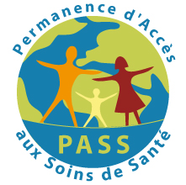
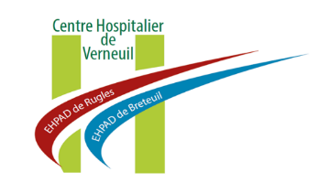
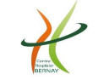
Mission d’Appui
au dispositif
des P.A.S.S.

Rapport d’activité 2025
Mission Appui PASS de Verneuil

SOMMAIRE

- Eléments de contexte P2
- Provenance du public accompagné P4
- Caractéristique du public et détail de l’accompagnement P5
- Développement du partenariat P15
- Développement de la démarche d’aller-vers P18
- Perspectives 2026 P20

- Eléments de contexte

Les Permanences d’Accès aux Soins de Santé (P.A.S.S.) ont été créées en 1998, dans le cadre des textes de loi suivants :

La loi d’orientation n°98-567 du 29 juillet 1998 relatif à la lutte contre les exclusions
Le code de la santé publique, articles L.6112-1, L.6112-3, L6112-6
La circulaire n° DGOS/R5/2013/246 du 18 juin 2013 relative à l’organisation et au fonctionnement des P.A.S.S.
Les P.A.S.S. s’inscrivent dans le Projet Régional de Santé (PRS) et le Programme Régional d’Accès à la Préventionet aux Soins des personnes les plus démunies (PRAPS), qui regroupe des actions à mener sur 5 ans au profit des personnes en situation de précarité, pour leur permettre de recourir au système de santé dans le cadre du droit commun.

En 2010, un état des lieux réalisé par le coordinateur des PASS normandes met en évidence des zones géographiques ne bénéficiant pas de PASS de proximité.

En 2015, le centre hospitalier de Bernay dépose auprès de l’ARS une demande d’ouverture d’une P.A.S.S. mobile sur le territoire Pays Risle Charentonne, zone non couverte par les P.A.S.S. Depuis 2018, la PASS mobile s’intitule « mission d’appui aux PASS » et a été pérénisée.

En 2024, le centre hospitalier de Bernay, en collaboration avec le centre hospitalier de Verneuil d’Avre et D’Iton dépose une demande d’ouverture d’une mission d’appui aux PASS sur le territoire INSE (intercommunalité Normandie Sud Eure), identifiée zone blanche.
Ainsi, fin octobre 2024 : recrutement d’une intervenante sociale (1 ETP) et lancement de la mission appui P.A.S.S. par le Centre Hospitalier de Bernay sur le territoire Interco Sud Eure, et détachement par le Centre Hospitalier de Verneuil d’une infirmière (0.2 ETP), venant compléter le binôme. Intervenante sociale et infirmière ont leur bureau au rez de chaussée du centre hospitalier de Verneuil. Une voiture de service, téléphones, ordinateurs leur sont dédiés.

Le rôle des Missions Appui aux P.A.S.S.

Le dispositif s’adresse aux personnes en situation de précarité sans couverture santé ou avec une couverture santé incomplète et qui nécessitent d’être accompagnées dans leur parcours de soins. La précarité peut se caractériser par des problématiques liées à l’hébergement (sans-abris, hébergement précaire, menace d’expulsion…), liées à la situation financière (absence de ressources, minima sociaux, endettement…), à l’isolement social (sans aide de l’entourage, manque d’autonomie dans la vie quotidienne, difficultés à se repérer dans le système de santé...) et à la situation administrative (migrants en situation irrégulière, demandeurs d’asile …). Ce dispositif s’inscrit dans une démarche « d’aller -vers ».

Lorsqu’une personne est orientée vers la mission d’appui aux PASS, une analyse sanitaire et sociale est réalisée pouvant aboutir au démarrage d’un accompagnement global (ouverture droits assurance maladie, accompagnement aux consultations médicales, possibilité de consultations gratuites pour les personnes sans droit, accompagnement aux démarches administratives et sociales…). Sur le volet sanitaire, en plus du recensement des besoins de santé de la personne accueillie, le rôle de l’IDE est de s’investir dans des soins d’éducation et de prévention en rapport avec les pathologies spécifiques rencontrées, de l’accompagner vers les démarches de soins en veillant à lever les freins, de coordonner le parcours de soins de la personne précarisée tout en s’assurant de son adhésion.

La mission d’appui aux PASS travaille également en collaboration avec l’ensemble des acteurs médico-sociaux du territoire.
Sans critère d’âge, de pathologie, sans durée figée d’accompagnement, son objectif est de favoriser un retour rapide vers le droit commun.

Le fonctionnement de la mission appui P.A.S.S de verneuil sur Avre

Les partenaires alertent la coordinatrice de la mission d’appui P.A.S.S., directement par téléphone ou par mail, pour des questions de simplicité. Une fiche de liaison est réalisée, permettant aux partenaires qui le souhaitent de formaliser les informations liées à l’accompagnement.

Les entretiens peuvent avoir lieu sur le lieu de vie de la personne, pour celles rencontrant des problématiques de mobilité

C’est au fil du 1er entretien que la porte d’entrée pour la relation de confiance est établie. En effet, les orientations se font souvent sur la base d’une problématique de santé repérée par le partenaire. Toutefois, les difficultés cumulées par le patient l’empêchent d’aborder en priorité l’état de santé.

Les veilles particulières au sein de l’entretien sont apportées sur les sujets suivants :
Vérification des droits de santé et ouverture si besoin
Evaluation des problématiques sociales pouvant entraîner un blocage de la situation personnelle du patient
Renoncement aux soins
Evaluation des besoins en santé
Accompagnement social et sanitaire

- Provenance du public accompagné

La grande majorité des personnes accompagnées réside sur la commune nouvelle de Verneuil d’Avre et d’Iton. Les autres villes de domiciliation sont Breteuil, Rugles, Tillières sur Avre, La Vieille Lyre, Mesnils sur Iton, Pullay, Pisieux et pour lesquelles un accompagnement au domicile est mis en place.

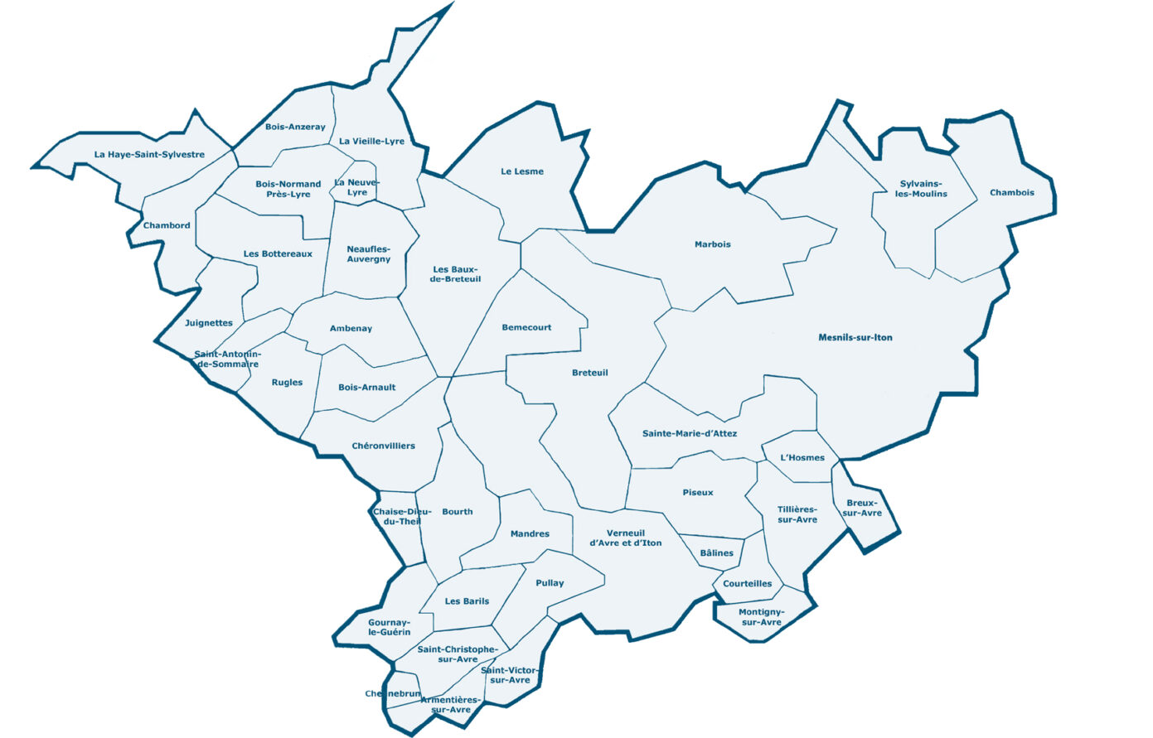
6.25%
1.56 %
1.56 %
4.68 %

Hors territoire
Conches en Ouche : 1.56 %
67.2 %
7.81 %
1.56 %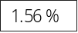%
3,12 % %
4.68 %

- Caractéristiques du public et détail de l’accompagnement

64 personnes sont suivies dans la durée dont 58 nouveaux

Un public majoritairement jeune

Une majorité de personnes seules sont suivies par la MA PASS. Certaines ont des enfants à charge.

Nombre d'enfants à charge

Un public accompagné très majoritairement né en métropole

Le 14 juillet 2025, le CAO Ysos (structure d’hébergement en semi-collectif et appartements en diffus) a été victime d’un incendie. Du fait de la fermeture de l’hébergement en semi-collectif, le nombre d’orientation a considérablement baissé. Ces orientations concernaient principalement des personnes d’origine africaine.

Des structures associatives et caritatives sans hébergement qui orientent majoritairement vers la mission d’appui aux P.A.S.S .

Couverture de base
Un public qui a majoritairement des droits de base ouverts, mais pas de complémentaire santé.

Couverture complémentaire

Motif de la 1ère demande d’intervention et diagnostic

Nombre d’accompagnements réalisés : 64 – Nombre de rdv physiques : 321

La majorité des premières demandes d’intervention concerne la problématique d’accès aux soins, arrive ensuite la problématique d’accès aux droits.

D’autres problématiques émergent, au fur et à mesure des entretiens :
-Difficultés d’ordre administratif, problèmes psychiques, financiers et isolement social.

Actions liées à l’accompagnement social

La majorité des actions de l’accompagnement social portent sur un travail partenarial (ex : terra psy, autres hôpitaux, Conseil départemental, mandataire judiciaire, employeur, propriétaire, associations, centre des impôts, garagiste pour réparation d’une voiturette….)

S’ensuivent les visites au domicile, ainsi que les accompagnements physiques vers une structure sanitaire, cabinet médical, pharmacies et les démarches administratives autres que l’activation des droits de santé.

Coordination et orientation externe liée au suivi social

La grande majorité du travail de coordination externe du travailleur social concerne le soin somatique et psychologie/psychiatrique.

Un accompagnement social complexe, lié au manque de mobilité des personnes accompagnées, à la difficulté de réaliser des démarches seul(e), à la bonne compréhension des actions à accomplir.

L’accompagnement infirmier

17 hommes et 17 femmes, 33 personnes sont nouvellement accompagnées.

Les difficultés repérées par l’IDE

Les difficultés les plus souvent repérées sont les ruptures de soin de plus de 1 an, ainsi que les troubles d’ordre psychologique / psychiatrique

Les lieux de consultation IDE

Les motifs de recours à l’IDE

Méthode d’intervention

En grande partie, les personnes consultent pour la 1ère fois l’IDE pour réaliser un bilan de santé. Cela s’explique par le fait que le public accueilli, en situation de rupture de soins, a besoin de faire un point sur sa santé, longtemps négligée.
La méthode d’intervention de l’IDE privilégiée est l’écoute, l’évaluation de santé et l’éducation à la santé

Actes de consultation

Les coordinations suite aux consultations IDE

Cotation des difficultés sanitaires rencontrées

Les rdv non honorés, les suivis non réalisés

- Il faut plusieurs permanences / plusieurs entrevues pour qu’une personne accepte un accompagnement
- Une 30taine de RDV d’accompagnement social non honorés, dont une 20taine de 1ers entretiens
- Environ 5 personnes orientées par le bureau des admissions n’ont jamais pu être contactées
- 14 rdv médicaux non honorés

- Développement du partenariat

Poursuite de la construction du réseau

- Rencontre organisée avec des professionnels d’ ADISSA
- Rencontre avec le Cegidd de L’Aigle
- Réunion avec le médecin chef de service des urgences du CH de Verneuil d’Avre et d’Iton
- Rencontre avec l’association l’Abri
- Rencontre le centre social La Ruche, Verneuil
- Réunion avec le DAC Sud Eure
- Présentation du dispositif MA PASS lors de la réunion de direction de territoire (Conches / INSE) du Conseil Départemental 27
- Relais créé avec le centre de santé sexuelle d’Evreux
- Présentation de la MA PASS lors d’une réunion CSIRMT du CH de Verneuil
- Présentation de la MA PASS au comité des usagers du CH de Verneuil
- Participation aux entretiens tripartites avec le conseiller mission locale et le jeune conjointement accompagné
- Présentation du dispositif MA-PASS au CTO (Commission Territoriale d’Orientation) du 03/04/2025 à Breteuil
- Rencontre avec le bureau mobile / Van Envol / Maraude
- Présentation du service auprès de la chargée de projets accompagnement social, mobilité, accès aux droits, santé et référente handicap de la mission locale
- Rencontre avec la pension de famille YSOS de Verneuil
- Envoi plaquettes de communication aux pompiers, à la police municipale de Verneuil, à la gendarmerie. Propositions de rencontre adressées.
- Visite de la Croix Rouge de Verneuil/Avre
- Réunion de présentation des missions respectives avec la MSA
- Présentation respective de la MA PASS et des ACT (appartements de coordination thérapeutique)

Participation aux événements partenariaux

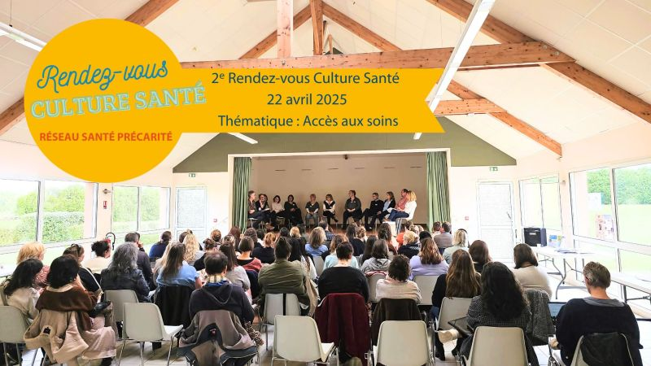

- Participation aux animations de territoire « Culture santé » du réseau précarité – Présentation des PASS le 22/04/2025, et présentation des bilans de prévention le 07/10/2025, Le Neubourg

- Signature de la charte du réseau santé-précarité en mai 2025 (coordination des acteurs, développement d’actions afin de réduire les inégalités d’accès à la santé en améliorant le parcours de soins et l’accompagnement des personnes en situation de précarité).

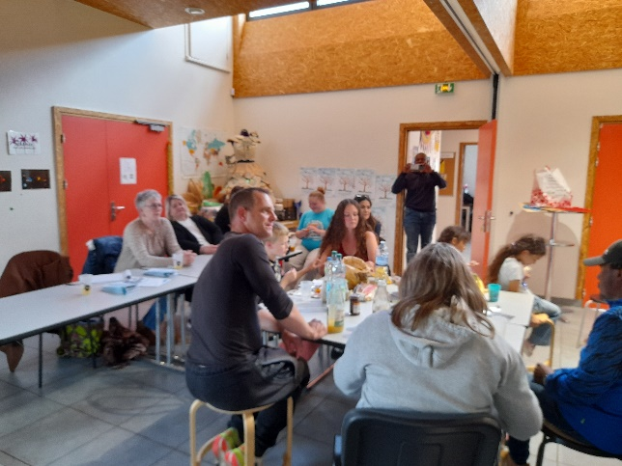
- Présentation de la mission d’appui PASS lors de la balade santé organisée par le centre social La ruche, le 28/05/2025

Réunions de la coordination régionale des PASS

- Echanges de pratiques- 3 journées (Argentan, Dieppe, Pont- Audemer)
- Travail sur le recueil de données – 1 journée ( Pont-Audemer)

Participation aux réunions de territoire

- Participation à l’évaluation du PTSM 27- Priorité 3 – Soins somatiques
- Participation à l’évaluation du PTSM 27 – Priorité 4 – Crise et urgence
- Participation à la journée de travail élaboration du prochain projet territorial de santé mentale
- Réseau santé précarité : groupe de travail identification des compétences des publics dans l’accès aux soins (participation à 3 groupes de travail)
- Participation au lancement du réseau VIF (Violences intra familiales), initié par INSE le 15/05/2025
Et au 1er groupe de travail qui a eu lieu le 09/09/2025
- Participation à la journée Projet Social et Educatif de territoire, sur la thématique hors les murs et aller vers, organise par l’INSE le 02/10/2025. Témoignage pour la table ronde 2 « Santé : aller vers les publics éloignés de la santé et du soin »
- Participation au COTECH CLS sur la thématique de la santé mentale, organisé par l’INSE le 03/10/2025
- Participation au groupe de travail « Accès aux professionnels de santé / Transport » de la communauté 360, le 13/10/2025.
- Participation à 2 groupes de travail CPAM/ PASS autour des dossiers complexes, le 30/01 et le 5/11/2025
- Participation au COPIL CPAM / PASS le 4/11/2025
- Participation à la journée d’étude « Santé mentale : coopérer pour mieux agir – regards croisés en Normandie » le 25/11/2025
- Participation au COPIL PRAPS, Evreux, le 05/12/2025
Lien avec la pharmacie de ville

- Développement du lien avec la pharmacie de ville. La pharmacie principale de Verneuil d’Avre et d’Iton a accepté à 2 reprises de délivrer les médicaments à 2 patients de la Mission Appui P.A.S.S. n’ayant pas de droit ouverts à la santé. Les factures ont été mises en attente, le temps de l’ouverture des droits des patients concernés.
- Signature d’une convention avec la pharmacie principale de Verneuil/Avre

Partenariat avec le bus de l’Ordre de Malte

- Une convention a été rédigée entre les Missions Appui aux P.A.S.S. de Verneuil d’Avre et d’Iton et du pays de Bernay définissant le champ et les modalités d’intervention de chacun. 7 patients ont pu bénéficier d’une consultation médicale.

Des ressources adaptées pour les besoins en santé mentale

- 3 dossiers ont été constitués auprès de l’association TERRA PSY (psychologue sans frontière).
Les psychologues cliniciens de l'association accompagnent les publics en souffrance psychologique, en situation d'isolement, d'exclusion ou de rupture, de précarité, les personnes victimes de violences, rencontrant des freins psychiques, économiques, linguistiques ou culturels à aller vers le soin. En Normandie, Terra psy accompagne principalement les personnes exilées, allophones.
- personnes ont pu bénéficier d’un suivi en langue étrangère.

Partenariat avec la CPAM Eure et Eure et loir

Des conventions ont été signées avec la CPAM de l’Eure et de l’Eure et Loir afin que le centre hospitalier de Verneuil puisse bénéficier aux accès de l’espace partenaire. L’espace partenaire de la CPAM est un outil dématérialisé permettant aux professionnels de transmettre et de suivre des dossiers, de bénéficier d’informations, de signaler une difficulté d’accès aux soins. Le site facilite les échanges avec la CPAM dans le cadre des accompagnements réalisés par la mission d’appui aux P.A.S.S.

Formations réalisées

Formation « droit des étrangers », Pont Audemer, Association ASTI 14, les 13 et 18 novembre 2025
Formation « Prescription des substituts nicotiniques », DAPA, Evreux, les 16 octobre et 13 novembre 2025

- Développement de la démarche d’aller-vers

Permanences

Rencontre des bénéficiaires des restos du cœur :
- Les 6, 7, 9 et 10 janvier
- Le 25 mars
- Le 4 avril
- Le 3 juillet
- Le 9 juillet
- Le 26 septembre
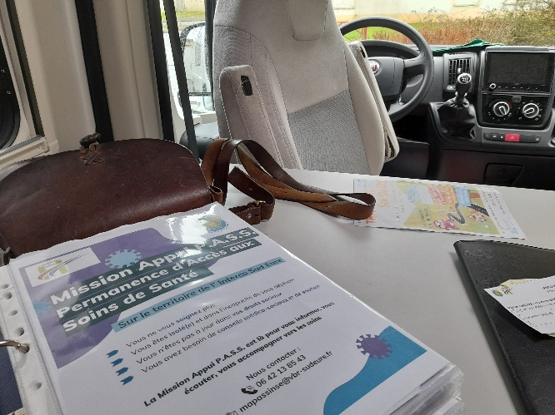

Rencontre des bénéficiaires du solidaribus :
- A Rugles le 16 janvier, le 10 avril, le 9 octobre
- A Verneuil le 6 février, 6 mars, 3 juillet, 4 Août, le 4 décembre
- A Francheville le 24 janvier, le 18 avril, le 20 juin, le 18 juillet
- La Vieille Lyre le 27 février, le 25 septembre, le 23 octobre, le 27 novembre
- Marbois le 16 mai
- Damville le 26 Août et le 16 décembre
Mise en place de 3 ateliers autopalpation – Prévention du cancer du sein lors d’une distribution alimentaire par l’infirmière et Informations données sur la mission appui aux PASS par la coordinatrice.

Jeudi 3 juillet de 10h30 à 12h

Mardi 5 août 2025 de 10h30 à 12h

Lundi 29 septembre 2025 de 10h30 à 12h

Actions de sensibilisation
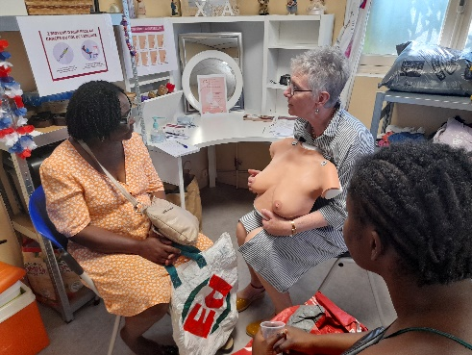
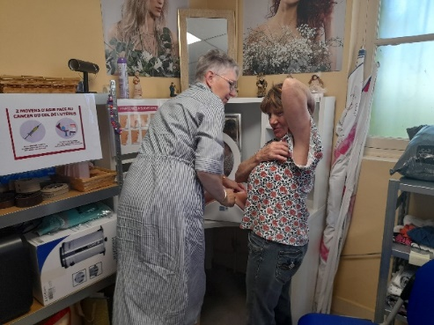

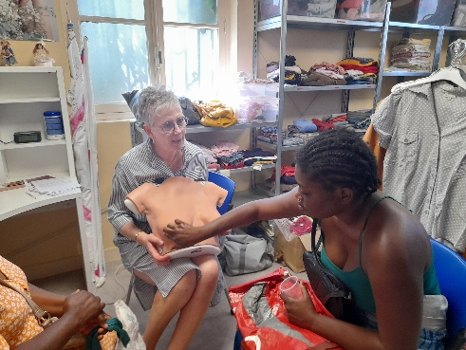
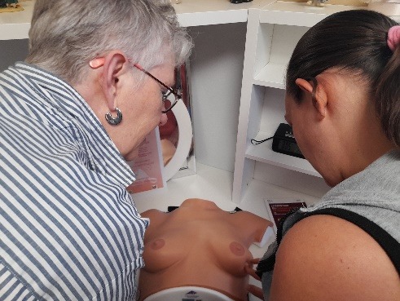

Favoriser l’accès à l’information et à la prévention pour tous dans une ambiance bienveillante et accessible.

- Lever des tabous et encourager la parole autour de la santé de la femme
- Orienter les bénéficiaires vers les structures locales de dépistage (CPAM- Centres de Radiologie agrées- les professionnelles de secteur)
- Réaliser des gestes d’auto-surveillance à l’aide du buste d’autopalpation.

22 femmes sont venues.

Action Santé et solidarité

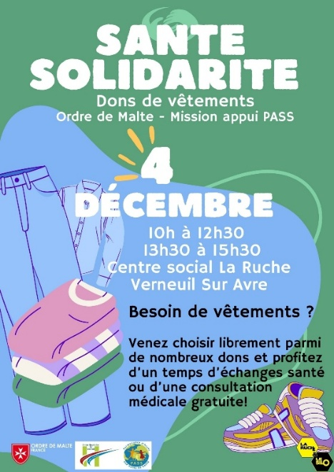

Action menée le 4 décembre, de 10h à 15h30, au centre social La Ruche

En collaboration avec le centre social : Récolte et distribution de vêtements et de jouets, durant la distribution alimentaire menée par le secours populaire.

- Faciliter le dialogue avec les publics en situation précaire, en répondant à des besoins immédiats
- Faciliter l’accès aux soins, aux droits : 4 actions demandées (3 concernent l’accès aux droits de santé, 1 concerne le droit des étrangers)

Une trentaine de personnes rencontrées

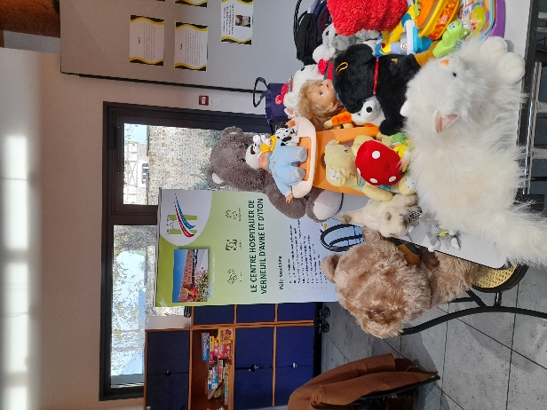
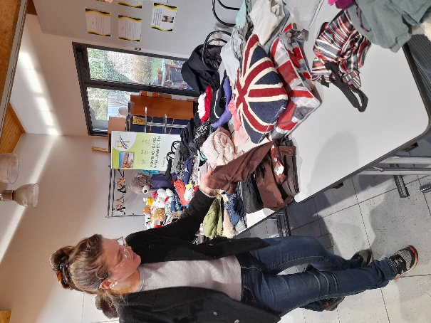
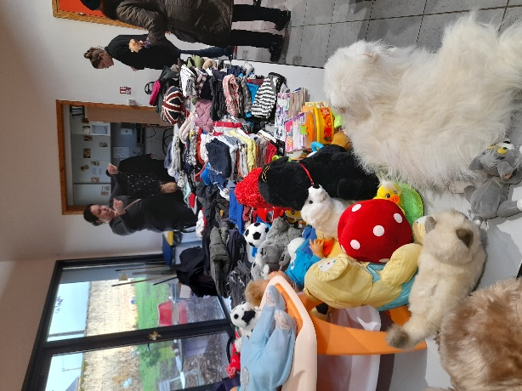

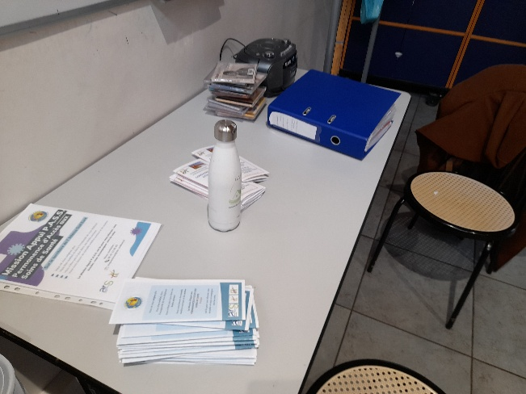
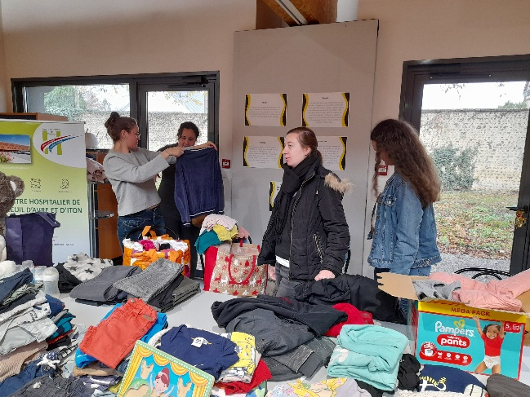

- Les perspectives 2026

Approfondir le travail de partenariat afin de développer l’accompagnement

Continuer les permanences auprès des associations caritatives

Dans le contexte « Octobre Rose », poursuivre les ateliers de sensibilisation – auto palpation du sein

Développer de nouvelles actions de prévention à destination des publics précaires, notamment concernant la santé bucco-dentaire.

